文物病历
xqw-v0 交付与后续工作
对照《方向一_文物病历_比赛构建指南_V1.0》
核查日期：2026年10月28日（Asia/Shanghai）
工程范围：ArtifactHealthRecord；保留完整业务与AI工程。
目前最需要补的，是同一目标地域的真实病害证据和专业验证。工程可以登记、辅助标注、编方案、会诊和归档，但公开馆藏照片不能代替专家标注，完整代码不能代替真实试点。
这次交付 | 仍缺的关键实物/证据
完整前后端、病历—病例—方案—规则—会诊—档案闭环 | 目标地域30–50张局部图及配套采集记录
27张馆方开放照片、18件对象、原件和许可元数据 | 六类专家标注；完整授权修复病例20份
来源复核、SAM交互、标准图符执行、数据与发布验证 | 真实训练/独立评测、图符专业验收
本地工程测试与可复现证据，GitHub指定分支 | 华为云/CodeArts真实记录、机构试点、比赛材料

阅读顺序：先看第1–3部分了解图片到底是什么，再按第4部分领取任务；第5–7部分给出验收口径、工程验证与复现入口。
代码分支 https://github.com/Xlovlhj/ArtifactHealthRecord/tree/xqw-v0
数量来自公开数据manifest，测试来自本轮validation；未取得的指标不写成已完成。

1. 现在的图片是什么，能拿它做什么
公开包实际有27张照片，对应18件馆藏对象。其中彩色正面14张，黑白正面5张，背面/装裱结构8张。同一物件的不同视图不是新的独立壁画。一张线描说明图已人工排除。
这些是博物馆公开的真实中国壁画照片，包含山西、新疆等。它们能够让工作台使用真实文物图像完成查看、来源登记、标注和检索演练；不能据此说已收集了甘肃单地域现场病害数据。
资产 | 数量/状态 | 现在能用在哪
官方开放馆藏照片 | 27张 / 18件；随仓库提供 | 真实图像展示、标注操作、通用模型工程检查；不作六类监督真值
已有敦煌研究GT裁片 | 本机60张；公开仓库不分发 | 镜像许可声明不足以替代完整权利链；同源裁片保守同组，不能随机分训练测试
MuralDH完整数据 | 0份；保存了元数据及下载失败记录 | 正常取得授权下载后再核尺寸/哈希、类别映射和原址分组
程序绘制教学样板 | 3份，继续保留且标合成 | 软件回归、流程演示、合成训练管线检查；不是实拍
六类病害专家真值 | 0张 | 必须真实采集、双人标注、第三人仲裁后建立
完整授权修复病例 | 0份；现有4条甘肃公开摘要 | 摘要可查资料，不能凑成项目书要求的20份完整病例

公开包逐图保存对象编号、馆方链接、JPEG原件、尺寸、SHA-256、视图类型、材料/年代原字段、许可证据和分组依据。18份官方对象API元数据可回查isPublicDomain字段。代码MIT许可证不扩大外部数据授权。
公开数据清单 https://github.com/Xlovlhj/ArtifactHealthRecord/blob/xqw-v0/data/public/mural_reference/manifest.json
The Met开放政策 https://www.metmuseum.org/hubs/open-access
MuralDH数据发布页 https://datadryad.org/dataset/doi:10.5061/dryad.bnzs7h4jd

2. 真实照片样例与可追溯出处
以下直接使用交付包中的馆方照片；没有绘制病害标签，也没有生成“修复后”画面。图片只是资料样例，是否存在某类病害仍待专业判断。

持莲僧人壁画残片
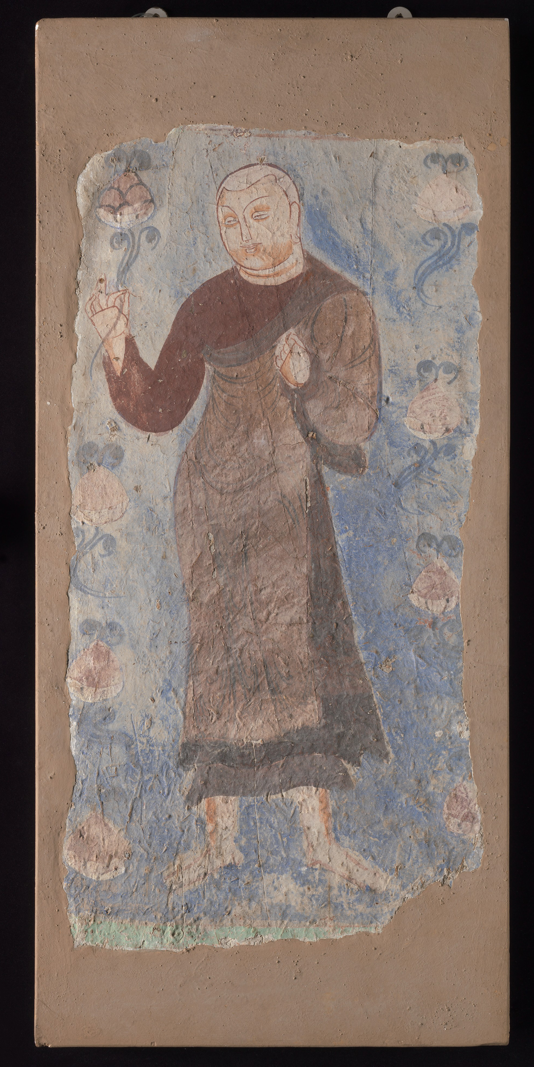
对象：met-44794；图像：met-44794-01；地区：新疆维吾尔自治区；尺寸：1968×3928；许可：CC0-1.0。
来源：https://www.metmuseum.org/art/collection/search/44794
原件SHA-256：0f7e0b9191677f36c05ec5a968a676dcb5b32924e6fa229015084b2260c51f4d

三位天人壁画残片
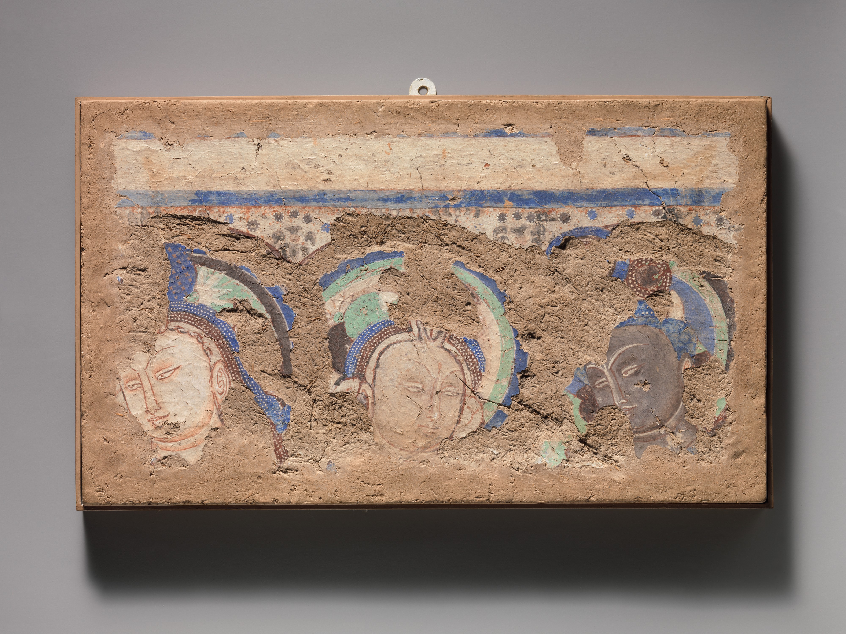
对象：met-49571；图像：met-49571-01；地区：新疆维吾尔自治区；尺寸：4000×3000；许可：CC0-1.0。
来源：https://www.metmuseum.org/art/collection/search/49571
原件SHA-256：295258e5db481f3fa4817f96d81375dfe62aeaa68d18161bbd2213f3d713fa36

3. 本次改了什么，原来的工程保留了什么
原项目已经有大量业务和AI代码，但存在来源登记不足、说明文档过期、图符数据没有接到渲染、SAM缺业务入口等问题。这次按实际调用链补齐，没有删成简单档案管理页。
范围 | 本次工作 | 原有完整能力
真实数据 | 收集官方开放照片、核图、保存原件/元数据、独立参考图库、显式导入 | 保留原有研究数据清单、下载器与教学测试
影像来源 | 逐图来源/许可/用途/分组、录入人与复核人分离、来源变化撤销复核、真实/合成计数 | 保留原始字节、方向规范化显示图、标尺与面积
图符和标注 | 接入六类图符参数；裂隙中心线独立录入；SAM点选、候选预览和人工采用 | 保留多边形编辑、六类标注、SVG/PDF、模型候选
病例与证据 | 编辑保留附件，补独立复核；公开摘要/参考图与完整病例分开 | 保留BM25、可选embedding、DINOv2/CLIP检索与证据快照
训练与数据质控 | NPZ原始多类标注纳入哈希校验；采集模板、公开包完整性检查 | 保留U-Net/ResNet34/SegFormer、二分类/六类、迁移、冻结、五折与失败样本
环境与交付 | 安装完整固定AI依赖；离线verify；公开包过滤；Word与实际验收记录 | 保留RDS/Redis/OBS/MaaS适配、容器配置、Python启动入口
核心工作流 | 逐项回归与界面引导 | 13节方案、材料试验、预算、规则、独立会诊、敏感导出、10类档案、审计与迁移

没有更换原有病害算法或改写损失权重。SAM仅沿用既有本地通用模型提边界；图符遵循已登记的参数包；新增发布与数据检查不替代专家决策。
图符资料核验、程序绘制、专家成图验收是三件事。当前保留rendering_certified=false；缺失裂隙中心线时明确提示，不随意猜出一条中心线。

4. 按先后顺序还要完成的工作
下表的“完成”都要求能拿出文件、原始记录或可复现结果。责任写角色，具体姓名由团队分工确定；没有假填合作单位或专家。
顺序 | 事项 | 责任角色 | 明确完成标准
P0 / 先做 | 目标地域与合作 | 负责人+文保单位 | 落实1家能供真实资料的单位、1位能审核的专家；最终扩展3家试点。取得用途/公开范围/保密说明，确定甘肃具体场景。
P0 / 同步 | 现场影像与采集 | 采集负责人 | 30–50张真实局部图起步；保留原始文件、对象/位置对应、时间、设备、照明、标尺/色卡、多角度和质量记录。至少覆盖六类，不用跨地域馆藏图凑数。
P0 / 影像后 | 六类标注 | 2名标注者+仲裁专家 | 起甲、酥碱、空鼓、裂隙、颜料层脱落、地仗脱落。初赛每类≥20实例，六类合计≥120；后续按指南质控目标每类100。保留人员、日期、版本、争议和一致性。
P0 / 专项 | 现场病害证据 | 文保专家+检测人员 | 空鼓需要现场调查/检测；酥碱需要相应盐分/材料等证据。将检测报告与区域关联，未知不标成已确诊。
P0 / 数据后 | 独立划分与模型 | CV负责人 | 按原壁画/遗址先分组再切片，隔离训练验证测试；同组多视图不能跨集合。对比U-Net/SegFormer，记录数据/权重SHA、每类指标和失败案例。
P0 / 并行 | 完整病例20份 | 资料负责人+专家 | 每例含对象、病害依据、环境/材料、处理、材料试验、结果/随访、失败与限制、来源和授权。录入并由另一账号复核；新闻摘要不是完整病例。
P0 / 图件 | 标准成图验收 | 制图人员+文保专家 | 对六类符号、纸面线宽/间距、图例、裂隙中心线、尺度与面积逐项检查；保存标准版本、检查表、意见和返工记录。
P0 / 比赛链路 | CodeArts与华为云 | 后端/云负责人 | 真实使用CodeArts并留任务/构建/修复证据；接入RDS、Redis、OBS、MaaS，验证上传、缓存、生成、权限、备份和恢复；部署HTTPS Demo。
P1 / 闭环 | 模拟与前后对比 | CV+文保专家 | 取得适用LaMa/SD权重授权并实测，保留水印/不确定区域；收集同条件术前术后照片，不能把像素变化当修复成功。
P1 / 实地 | 3家试点与用户研究 | 负责人+试点联系人 | 以3家、10位修复师、30件文物为项目书目标，采集真实人工/系统计时、返工和SUS原始问卷，保留参与/数据授权。
P1 / 有数据后 | E1–E6完整评估 | 评测负责人+独立专家 | 按第5部分执行对照/盲评、真实采样、置信区间和失败分析。没有数据不填成绩。
P1 / 提交前 | 比赛材料 | 队长+材料负责人 | 当届官方模板1、PPT、3分钟视频、公开Demo与开源截图、人员分工、合作证明和三次彩排。按校内/官方通知复核截止日期。

建议执行次序：先确定数据与专家，再完成采集和病例；标注与云链路可并行；真实训练和盲评依赖数据完成。仅继续美化界面无法补掉当前主要差距。

5. 怎么证明做完：实验与验收证据
实验 | 按项目书准备什么 | 输出与不可混淆的边界
E1 分割 | 30–50件/100–200图目标、五折按原壁画或遗址分组；U-Net/SegFormer等基线 | 每类Dice/IoU/Precision/Recall、宏平均±标准差、混淆矩阵、最差20样本；SAM通用推理成功不算六类Dice。
E2 病害图 | 30份图、3位专家；人工/模板/系统对照 | 按固定检查表报合规率、返工数；图符JSON的verified不等于专家合规率。
E3 字段抽取 | 30份真实病历；人工/VLM/VLM+Schema | 逐字段金标准、准确率、完整率；未知值不当正确负例，结构合法不等于事实准确。
E4 病例检索 | 50条查询；CLIP/DINOv2/过滤对照，专家相关性标注 | Hit@5、Precision@5、MRR和相关性；视觉相似度不是临床相似概率。
E5 方案质量 | 10病例×3方法；3专家盲评LLM/RAG/RAG+规则 | 完整性、依据、风险、可执行性1–5分；引文逐句核支持关系、采纳率、失败原因。
E6 端到端 | 3家、10位修复师、30件；人工/系统配对 | 单件实际计时、返工、SUS十题原始答卷；不能把项目书“4小时→30分钟”当实测。

每个实验保留采样规则、原始数据、人员/盲法、版本、运行命令、分母、排除比例、全部结果与失败样本。没有相关类别或没有真值时指标为null，不记满分。
初赛门槛例子Dice≥0.65、后续宏平均≥0.75、SUS≥68均来自项目书的验收目标，当前没有这些成绩。是否可用于具体文物，还须专家结合漏检、误检和适用范围判断。

可直接用的采集与评测入口
- data/templates/：真实采集、标注审核等登记模板；字段留空表示尚未取得，不会自动生成专家意见。
- scripts/prepare_dataset.py：LabelMe→掩膜，来源分组、原图/标注哈希；scripts/train.py、scripts/evaluate.py：正式训练和E1。
- scripts/evaluate_study.py --init E2 --output runtime/studies/E2.json：生成空采集表；E3至E6同理。录入真实观察后用--input统计。
- 标准图件、来源复核、会诊意见与正式验收需要各自留痕；同一账号不能替代独立专家复核。

6. 本轮验证到了哪一步
工程验证回答“这条代码与操作能否正确执行”，专业实验回答“它对真实文物是否有用”。以下只报告已经留有记录的工程与通用模型验证。
验证项 | 实际结果
Python回归 | 本机145项通过；干净发布副本143项通过、2项真实权重测试跳过；失败0
前端构建 | TypeScript + Vite生产构建通过
浏览器完整工作流 | 26项通过；页面错误0
公开数据与干净副本 | 27张照片/18件对象：原图SHA、馆方元数据SHA、许可、下载URL与清单一致；干净副本验证通过
实际模型 | 真实照片上SAM返回3候选、DINOv2返回Top5；ResNet34编码器与官方权重一致、七通道前向通过；未产生六类Dice；另已通过真实SAM鉴权异步API端到端验证

验证范围包括来源复核和撤销、跨机构隔离、版本冲突、SAM候选绑定原图哈希、无权重返回、图符导出、真实图库导入、方案/会诊、敏感导出和原始档案。浏览器里的候选UI夹具只用于测试交互，真实模型执行另有证据。
当前真实六类Dice、真实病例检索相关性、方案采纳率、SUS均无结果；云服务适配器的离线测试不等于实际华为云连通。Docker/新机器安装、PostgreSQL并发与正式备份恢复仍需目标环境验收。

工程执行记录
docs/xqw-v0-validation.json
docs/frontend-validation.json
ai/REAL_ASSET_VALIDATION.json
docs/guide-implementation-matrix.md
早期validation文件为历史记录，能力与数量以本次xqw-v0记录为准。不能沿用早期README的旧数字或“功能尚无”等过时说明。

7. 接手运行与下一次交付
本机启动：python3 /home/xqw/xqw-file/HRF/ArtifactHealthRecord/run.py
新机器：安装Miniconda，进入项目目录，执行：
python3 run.py setup --with-ai
python3 run.py verify
python3 run.py
浏览器打开 http://127.0.0.1:8765。演示账号restorer/expert等，密码ahr-demo-2026；正式使用独立数据库、强密码和生产配置。所有启动逻辑用Python，没有.sh启动脚本。
公开参考图库已包含图片原件，不依赖打开页面时外网下载。通用权重不随Git上传，可用python3 run.py script fetch_models.py --models dinov2 sam resnet34显式下载并校验。真实六类权重必须另行训练。
下一次交付至少要增加：真实采集包与授权、六类专家标注/仲裁、20份完整病例、首次独立分割评估、图件专家核查、实际云链路与CodeArts证据。届时重新生成数据清单和本报告，不能只改README里的完成状态。
应保存的文件 | 为什么需要
原图+逐图来源/授权/分组+色卡/标尺/检测 | 能确认图片身份、用途与测量依据
双人LabelMe、仲裁记录、掩膜清单 | 能解释病害标签如何得出、有没有跨组泄漏
病例证据、处理与随访、专家复核 | 能支持方案推理，不靠文字摘要凑数
数据/模型哈希、命令、每折结果和失败样本 | 能由第三方复现真实效果
云部署/CodeArts/备份恢复/访问日志 | 证明比赛技术底座真实使用
计时/SUS/盲评原始表、单位与专家证明 | 证明有人试用以及收益是否成立

资料来源与使用说明
主要需求依据：用户提供的Plan/方向一_文物病历_比赛构建指南_V1.0.pdf；本报告只在项目内保存逐项对照，不重新分发项目书全文。
标准依据与来源页登记见data/knowledge/manifest.json、symbol_package_gbt30237_2025.json及docs/standards-verification.md。报告不将项目内部复核解释为行政审批或正式资质。
照片来自The Met官方对象记录与开放政策；遵从CC0授权并保留出处。第三方模型、代码与研究数据分别遵循上游条件，见THIRD_PARTY_NOTICES.md。
公开交付分支 https://github.com/Xlovlhj/ArtifactHealthRecord/tree/xqw-v0

